**ACTIVITY BOARD**

Během tvoření…

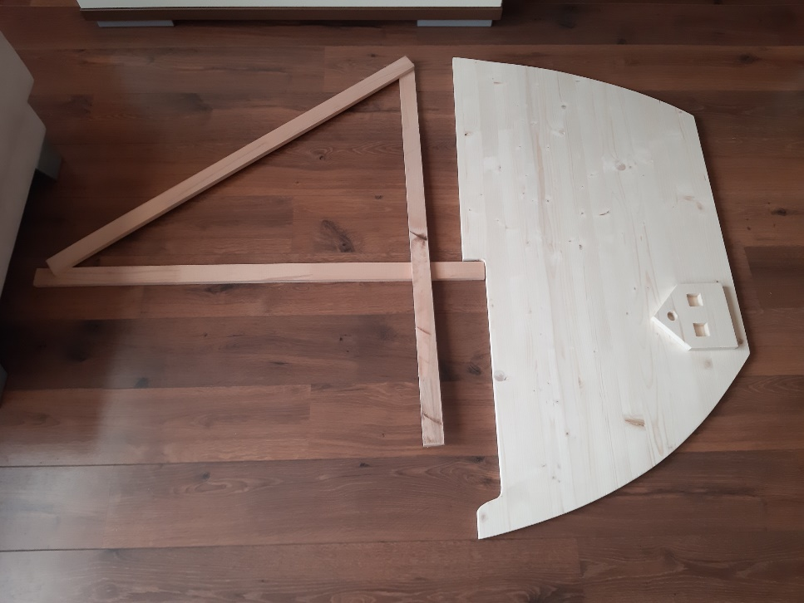

Koplíková Lucie

Udělala radost…